Lista de Designações
Sistema | SIGRH
Módulo | Administração de Pessoal
Usuários | Gestor do Departamento de Administração de Pessoal
Perfil | Gestor DAP, Administrador DAP, Consultor Dados Funcionais e Gestor Cadastro
Última Atualização | ver('', false);
Este relatório permite a visualização da lista de servidores que possuem algum tipo de designação, como chefes de departamento, coordenadores de cursos, diretores de centro e pró-reitores, por exemplo.
Para tanto, existem os seguintes caminhos:
- SIGRH -> Módulos -> Administração de Pessoal -> Consultas/Relatórios -> Relatórios -> Relatórios -> Lista de Designações (Perfis Gestor DAP, Administrador DAP).
- SIGRH -> Módulos -> Consultas Funcionais -> Relatórios -> Relatórios -> Lista de Designações (Perfil Consultor Dados Funcionais).
- SIGRH -> Módulos -> Cadastro -> Consultas/Relatórios -> Relatórios -> Relatórios -> Lista de Designações (Perfil Gestor Cadastro).
O sistema logo exibirá o Relatório Lista de Designações.
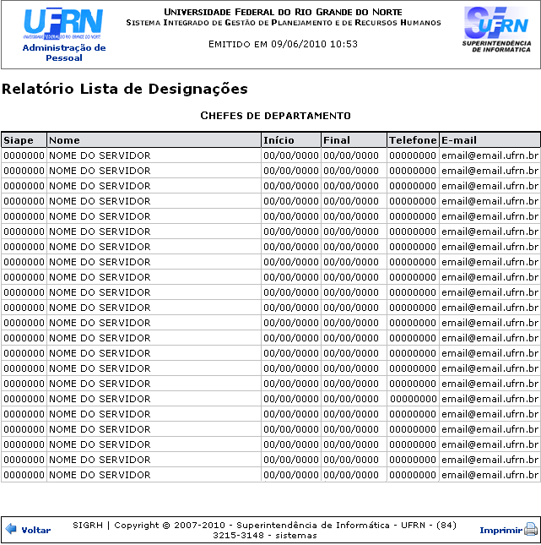Figura 1: Relatório Lista de Designações
Para retornar à página anterior, clique em Voltar.
Para retornar a página inicial do módulo, clique em Administração de Pessoal, Consultas Funcionais ou Cadastro, a depender do perfil do usuário.
Para imprimir o relatório, clique em .
Bom Trabalho!

Manuais Relacionados
- Cadastrar Designação
- Relatório de Designações
- Registrar Exoneração de Designação
<< Voltar - Manuais do SIGRH

